**Ответы на вопросы студентов по лабам OpenNebula**

**Иванова Алеся** (БГТУ, ФИТ, ИСиТ4-1). Выполняя 4-ю  
 лабораторную , при установке пакетов используя комманду #yum install  
 opennebula-server opennebula-sunstone opennebula-ruby opennebula-gate  
 opennebula-flow у меня возникла ошибка (см скриншот ниже), переустановка пакетов  
 проблему не решила, может быть вы знаете в чем может быть проблема и  
 как ее решить?

Ошибка с которой столкнулись Вы означает, что при работе с репозиторием   
opennebula включена проверка подписи устанавливаемых пакетов. На самом деле   
эта проверка должна быть отключена в файле:   
/etc/yum.repos.d/opennebula.repo.

Решение:  
откройте в редакторе  nano файл:     /etc/yum.repos.d/opennebula.repo  
и удалите 1 и установите 0 в качестве значения параметра: gpgcheck=0 (откл.   
проверку подписи, как и указано в тексте лаб.р. 4)

Ответы на вопросы **А.Лаппо**

Скриншот 1.

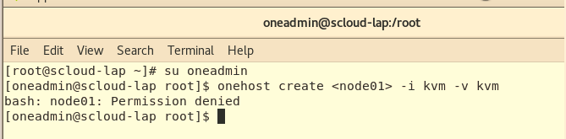

Имя хоста надо указывать без угловых кавычек, а в качестве имени надо указать имя вашего узла виртуализации virt-node, например:

# onehost create virt-node –i kvm –v kvm

Скриншот 2.

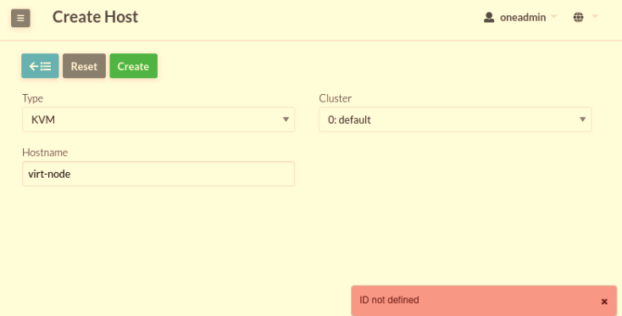

при попытке добавить хост на сайте opennebula появляется ошибка id not defined. Может быть Вы знаете, что можно сделать?

Если это первый добавляемый хост то его ID 0.

Повторно добавлять один и тот же хост не надо!! иначе получите такую ошибку.

Рекомендация:

Удалите хост (все если их больше одного) и повторно его подключите только один хост с именем virt-node.

Скриншот 3

После настройки запуска opennebula при загрузке системы, opennebula и opennebula-sunstone запускаются с ошибкой ( прилагаю скриншот ниже).

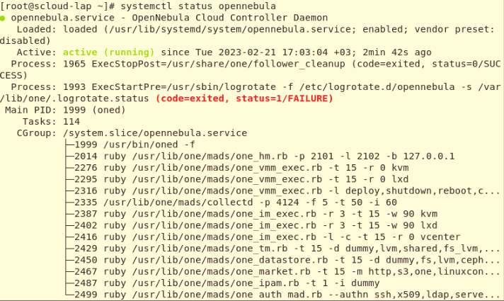

На этом скриншоте нет ошибок сервиса opennebula. Сервис Opennebula active (running).

Есть сообщение об аварийном завершении процесса ротации логов opennebula:

/usr/sbin/logrotate –f /etc/logrotate.d/opennebula –s /var/lib/one/.logrotate.status

Почему возникла эта ошибка, трудно сказать, можно порекомендовать либо перестартовать сервисы opennebula, или пе резагрузить систему.

Если проблема с ротацией логов останется, то надо смотреть скрипт logrotate. К работе opennebula он прямого отношение не имеет.